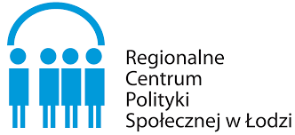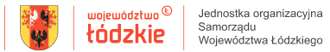

HARMONOGRAM
Szkolenia: „Redukowanie negatywnych konsekwencji stresu zawodowego
pracowników pomocy społecznej”

Miejsce: Instytut Europejski (CDK), Łódź, ul. Piotrkowska 258/260
Termin: 7.12.2023 r., godz. 8.30 – 15.00

8.30 – 10.30 | CZĘŚĆ I  1. Stres zawodowy i jego związek z wypaleniem zawodowym.  2. Jak przeciwdziałać przeciążeniom wykorzystując wiedzę o cyklu wypalenia zawodowego? Wyzwania w zarządzaniu własną energią w pracy.  3. Wyzwalacze napięcia – jak wzmacniać zasoby osobiste i budować sieci wsparcia społecznego w radzeniu sobie ze stresującymi sytuacjami w pracy?  4. Rola odpoczynku, pasji i satysfakcjonujących relacji w budowaniu work - life balance. Zdrowe sposoby uwalniania napięcia.
10.30 – 10.45 | Przerwa
10.45 – 12.45 | CZĘŚĆ II  5. Dziesięć zasad asertywności jako filar postawy wobec zdrowego stylu pracy.  6. Dziesięć zasad zdrowego stylu pracy. Jakie nawyki przekładają się na skuteczne działanie i profilaktykę wypalenia w codziennej pracy? Uważność i samoświadomość
12.45 – 13.00 | Przerwa
13.00 – 15.00 | CZĘŚĆ III  7. Mentoring, superwizja, rozwój osobisty – jak wykorzystywać profesjonalne oddziaływania w programach rozwoju kompetencji oraz gdzie szukać wartościowej psychoedukacji?  8. Jak tworzyć wspierające środowisko pracy? Jakie wartości zespołowe sprzyjają dobrej atmosferze? Jak rozmawiać o przeciążeniach i emocjonalnym zmęczeniu?  9. Podsumowanie, pytania i odpowiedzi.

Prowadząca szkolenie: Ewa Ambroziak - coach, psycholog dorosłych, psycholog pracy.

